

长江证券麓山大道营业部

财富管理资产配置建议书

1. **PART.1**
2. **股票类资产配置**

**股票类资产配置在选股上严**

**格把关构建股票池，所选股票至**

**少在半年内不会存在巨大风险，**

**并实时盯盘，对可能出现的风险**

**进行预警，严格做好风险控制。**

**40%~50%**

**股票持股数量：5只左右**

**短仓股票数量：1~2只**

**长仓股票数量：3~4只**

**可选股票：**

**长电科技（600584）**

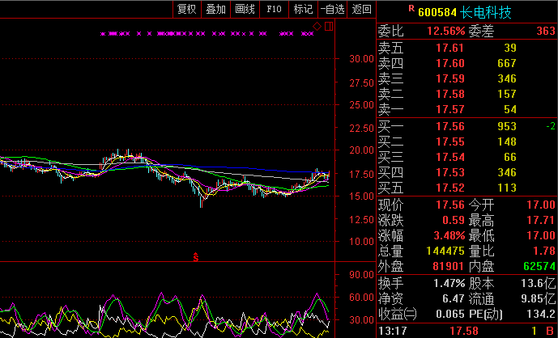

**投资要点：**

**1.原长电科技持续稳健增长,提供稳定现金流**

**原长电本部实现营业收入50.94亿元,同比增长24.1%,**

**归母净利润3.57亿元,同比增长13.36%。在高端领域长**

**电先进在全球WLCSP和Bumping的产能和技术上继续**

**保持领先优势,为公司拓展市场份额奠定基础,其报告期内**

**实现营业收入14.36亿元,同比增长58.98%,净利润9919**

**万元,同比增长17.31%。**

**2.星科金朋（2014年被长电收购）整合见效,随着下半年智能手机的出货,星科金朋各业务板块都将会有反弹。**

**3. SIP下半年发力,财务费用继续下降。**

**投资期限：适合中长线投资**

**仓位控制：10%左右**

**可选股票2：**

**千禾味业（603027）**

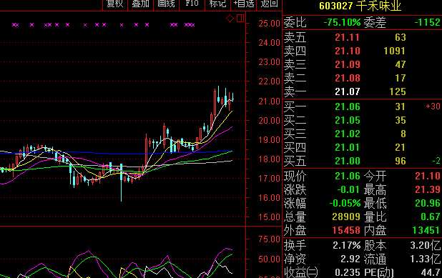

**投资要点：**

**川渝调味品龙头,焦糖稳,调味猛。公司发家于焦糖色,01**

**年开始涉足下游调味品,目前调味品、焦糖色两大板块业务**

**收入占比约70%、30%。**

**自下而上三大逻辑确定高增长态势。**

**逻辑一:区域化扩张。目前调味品销售收入中本部贡献80%**

**,外部扩张空间巨大,自上而下有战略的稳步推进,增速高达**

**70%+。**

**逻辑二:品类扩张。酱油产品不断细化,在有机、零添加之后**

**公司进一步推出鲜味酱油、红烧酱油,同时,借助强势产品酱**

**油开拓的渠道,公司进一步丰富醋、料酒等品类。**

**逻辑三:净利率提升。调味品行业呈现明显的规模经济特点,**

**受益于高端定位高定价,部分产品毛利率可达60%+,随着调**

**味品体量的增加,公司盈利能力还将持续上行。我们认为,三**

**重增长叠加确定了公司进入快速扩张的上升通道。**

1. **PART.2**

**固收类产品配置原则：**

**在保证一定收益的基础上最**

**大化灵活度，在市场出现较**

**好投资机会的时候可以灵活**

**配置。**

**固定收益类产品配置**

**20%~50%**

**固收类产品总体占比：20%~50%**

**固收类产品预期收益：（以长6为例）5.28%**

**资产灵活度：T+2随时可取**

**产品名称：超越理财灵活配置**

**购买方式：首页-理财商城-长江资管-超越理财灵活配置B**

**最近七日年化收益实际回算：**

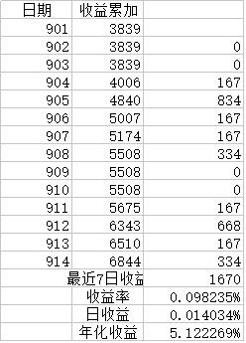

1. **PART.3**

**配置原则：**

**主动型投资产品可以在保证**

**资产安全性的基础上追求超**

**额投资回报，若市场上出现**

**类似的较好产品，可适当减**

**少固收产品投资，加大主动**

**投资产品的配比。**

**主动投资型产品配置**

**20%~40%**

**建议配置：**

**财通多策略福鑫定开灵活配置混合基金（501046）：**

**产品属性：混合型公募基金**

**募集截止日：9月29日**

**认购方式：1.场外基金认购（封闭18个月）**

**2.场内沪市LOF认购（3个月后上市交易）**

**产品特色：**

**1.稀缺性：财通基金实力雄厚，被称作定增领域的“定增王”**

**，目前参与500多家上市公司定增，和60多家券商有深度**

**合作关系，换句话说可以变相的说他们是500多家上市公**

**司的股东，对大宗交易减持的信息源有天然优势。**

**购买方式：**

**长江e号首页--交易--买入--更多--上证基金通--输入基金**

**代码501046--申购**

**2.目前时机好：市场安全边际高，大部分股票回到15年牛**

**市前的水平，创业板更是把水分挤压到很低的水平。**

**3.安全边际高：在目前低水位市场，大宗交易减持目前平均**

**拿票成本为9折，也就是说，拿一只票就是10%的安全垫，**

**再加上A类账户的网下打新，保守估计一年5%，这里加起**

**来每年的安全边际就有15%。**